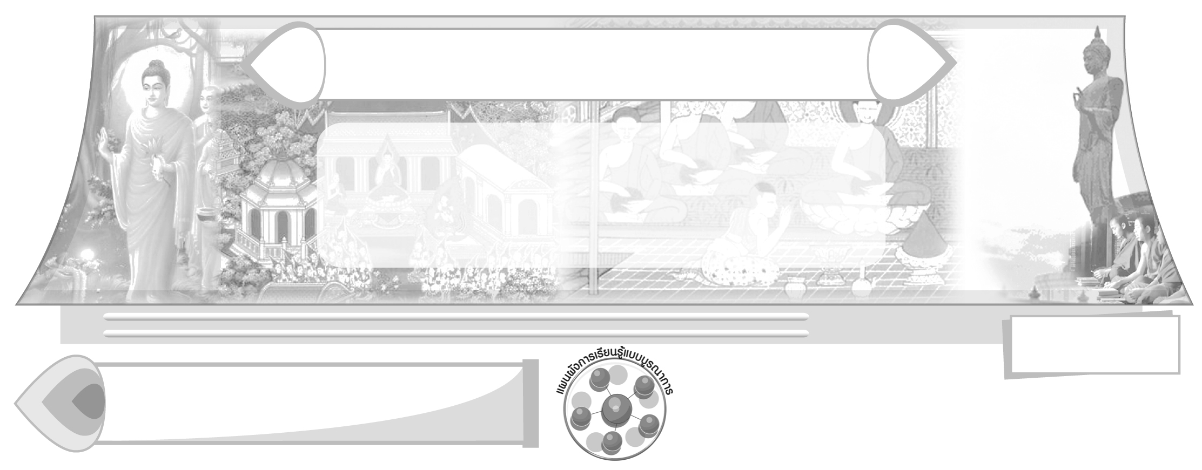
สาระที่ 1 ศาสนา ศีลธรรม จริยธรรม

หน่วยการเรียนรู้ที่ 1 ความสำคัญของ
พระพุทธศาสนาและพุทธประวัติ

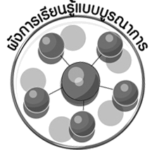
เวลา 3 ชั่วโมง
ผังการเรียนรู้แบบบูรณาการ

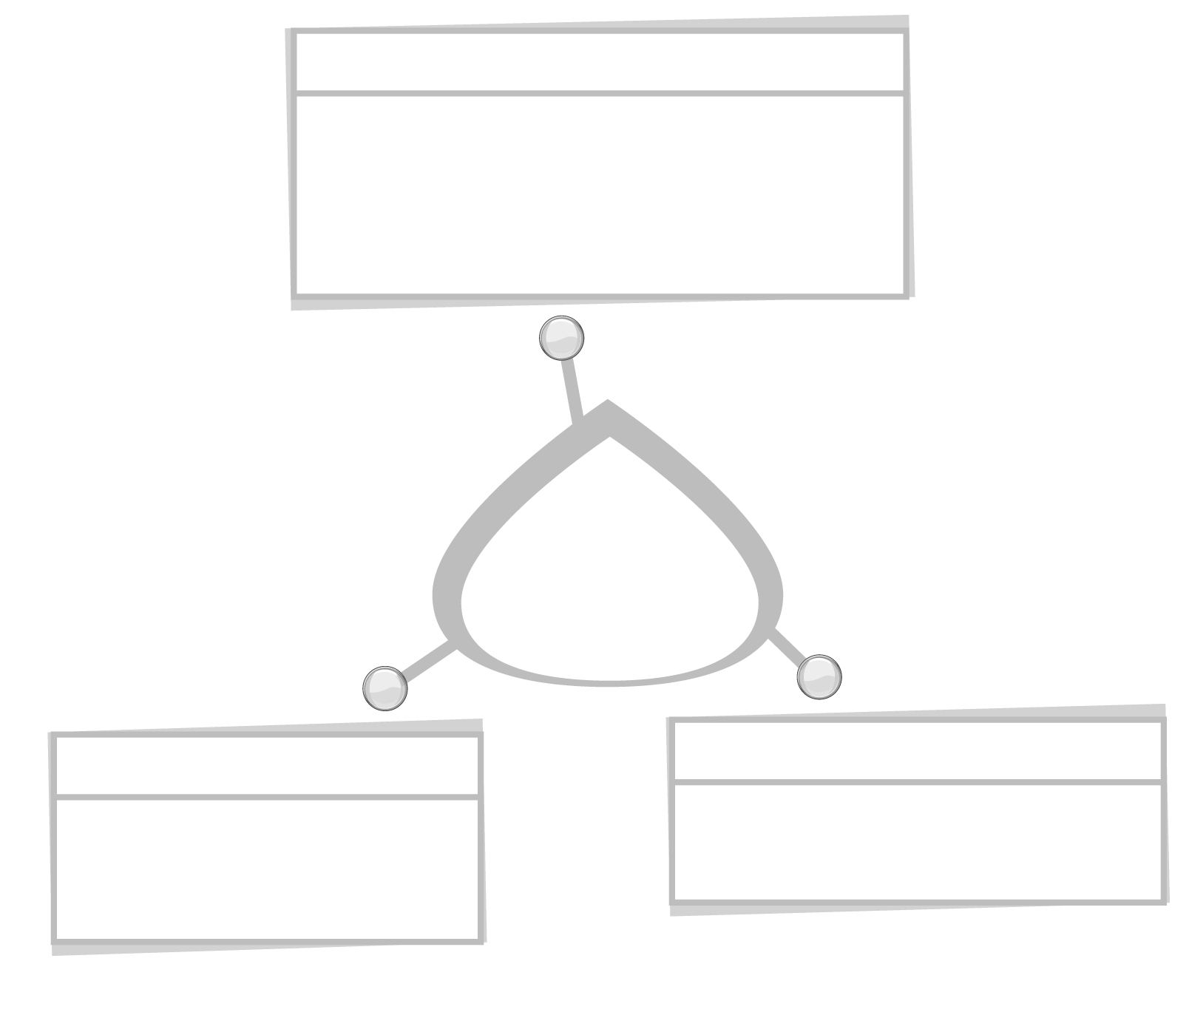
ภาษาไทย

การอ่านเนื้อหาเพื่อสรุปความรู้
การร่วมกันสนทนา แสดงความคิดเห็น
การพูดนำเสนอผลการศึกษา


ความสำคัญ
ของพระพุทธศาสนา
และพุทธประวัติ

การงานอาชีพและเทคโนโลยี
ศิลปะ : ทัศนศิลป์

การวาดภาพพุทธประวัติ
การจัดแสดงป้ายนิเทศ
การทำงานร่วมกันเป็นกลุ่ม


1. วิเคราะห์ความสำคัญของพระพุทธศาสนาในฐานะเป็นศาสนาประจำชาติหรือ
ความสำคัญของศาสนาที่ตนนับถือ (ส 1.1 ป.6/1)
2. สรุปพุทธประวัติตั้งแต่ปลงอายุสังขารจนถึงสังเวชนียสถานหรือประวัติศาสดา
ที่ตนนับถือตามที่กำหนด (ส 1.1 ป.6/2)

ตัวชี้วัด

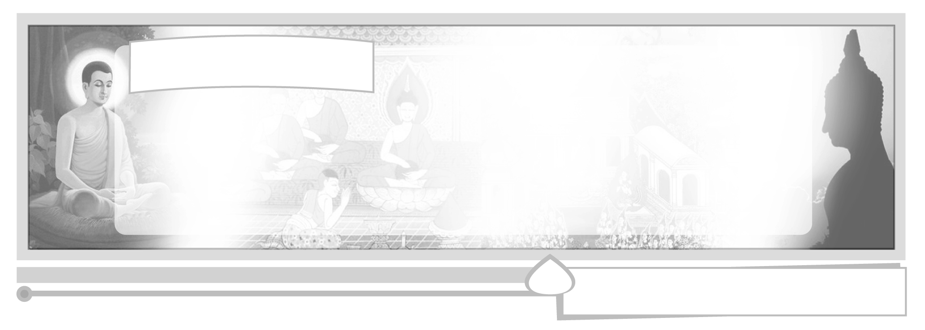
หน่วยการเรียนรู้ที่ 1 ความสำคัญของพระพุทธศาสนา

และพุทธประวัติ

แผนการจัดการเรียนรู้ที่ 1 ความสำคัญของพระพุทธศาสนา

ชั้นประถมศึกษาปีที่ 6 เวลา 1 ชั่วโมง



มาตรฐานการเรียนรู้/ตัวชี้วัด

มาตรฐานการเรียนรู้
ส 1.1 รู้และเข้าใจประวัติ ความสำคัญ ศาสดา หลักธรรมของพระพุทธศาสนาหรือศาสนาที่ตนนับถือและศาสนาอื่น มีศรัทธาที่ถูกต้อง ยึดมั่น และปฏิบัติตามหลักธรรมเพื่ออยู่ร่วมกันอย่างสันติสุข
ตัวชี้วัด
ส 1.1 ป.6/1 วิเคราะห์ความสำคัญของพระพุทธศาสนาในฐานะเป็นศาสนา
ประจำชาติ หรือความสำคัญของศาสนาที่ตนนับถือ

จุดประสงค์การเรียนรู้สู่ตัวชี้วัด

1. อธิบายความสำคัญของพระพุทธศาสนาได้ (K)
2. จำแนกคุณประโยชน์ด้านต่าง ๆ ของพระพุทธศาสนาได้ (P)
3. ตระหนักถึงคุณค่าและความสำคัญของพระพุทธศาสนาต่อตนเอง ครอบครัว
และประเทศชาติ (A)

สาระสำคัญ

พระพุทธศาสนาเป็นศาสนาประจำชาติไทย เป็นศูนย์รวมจิตใจ เป็นเอกลักษณ์ของชาติ เป็นมรดกทางวัฒนธรรมไทย และเป็นหลักในการพัฒนาชาติไทย

สาระการเรียนรู้

ความสำคัญของพระพุทธศาสนา


คุณลักษณะอันพึงประสงค์

รักชาติ ศาสน์ กษัตริย์
ตัวชี้วัดที่ 1.3 ศรัทธา ยึดมั่น และปฏิบัติตามหลักของศาสนา

สมรรถนะสำคัญของผู้เรียน

ความสามารถในการคิด
ชิ้นงานหรือภาระงาน (หลักฐาน ร่องรอยแสดงความรู้)


ชิ้นงานที่ 1 เรื่อง ความสำคัญของพระพุทธศาสนา

คำถามท้าทาย

พระพุทธศาสนาช่วยให้สังคมไทยน่าอยู่อย่างไร

การจัดกิจกรรมการเรียนรู้

1. นำภาพกิจกรรมวันสำคัญทางพระพุทธศาสนามาให้นักเรียนอภิปรายกิจกรรมในภาพ เช่น
ภาพการทำบุญตักบาตร ครูนำการอภิปรายโดยตั้งคำถาม เช่น
บุคคลในภาพทำกิจกรรมใด (ทำบุญตักบาตร)
เราทำบุญในวันใดบ้าง (วันสำคัญของตนเอง ครอบครัว และศาสนา เช่น วันเกิด
แต่งงาน วันเข้าพรรษา)
คนในภาพปฏิบัติตนอย่างไร (แต่งตัวเรียบร้อย หน้าตายิ้มแย้มแจ่มใส
ยกมือไหว้ก่อนตักบาตร)
การทำบุญตักบาตร ทำให้เกิดผลอย่างไรกับตนเอง และครอบครัว (อิ่มใจที่ได้ทำบุญ ครอบครัวมีความสุขที่ได้ทำบุญร่วมกัน)
2. สำรวจจำนวนนักเรียนในห้องที่นับถือพระพุทธศาสนา และศาสนาอื่น ๆ นักเรียนเปรียบเทียบจำนวนผู้ที่นับถือพระพุทธศาสนากับศาสนาอื่น ๆ คิดเป็นจำนวนร้อยละ เพื่อสรุปว่าพระพุทธศาสนาเป็นศาสนาที่คนไทยส่วนใหญ่นับถือ
3. ครูและนักเรียนร่วมกันสนทนาถึงความสำคัญของพระพุทธศาสนา โดยใช้คำถาม ดังนี้
พระพุทธศาสนาแพร่หลายในประเทศใดบ้าง (ไทย ลาว พม่า กัมพูชา)
พระพุทธศาสนามีความสำคัญอย่างไรกับชีวิตคนไทย (เป็นวิถีชีวิตของคนไทย ตั้งแต่เกิดจนตาย)
4. ให้นักเรียนจับคู่กันศึกษาความสำคัญของพระพุทธศาสนา
5. ขออาสาสมัครเป็นตัวแทนนักเรียน 6 คน สรุปความสำคัญของพระพุทธศาสนาตามหัวข้อ
พระพุทธศาสนาเป็นศาสนาที่คนไทยส่วนใหญ่นับถือ
เป็นเอกลักษณ์ของชาติ
เป็นศูนย์รวมจิตใจ
เป็นรากฐานทางวัฒนธรรมไทย
เป็นมรดกทางวัฒนธรรมไทย
เป็นหลักในการพัฒนาชาติไทย
6. นักเรียนบันทึกความสำคัญของพระพุทธศาสนาเป็นแผนภาพลงในสมุดของนักเรียน ดังนี้
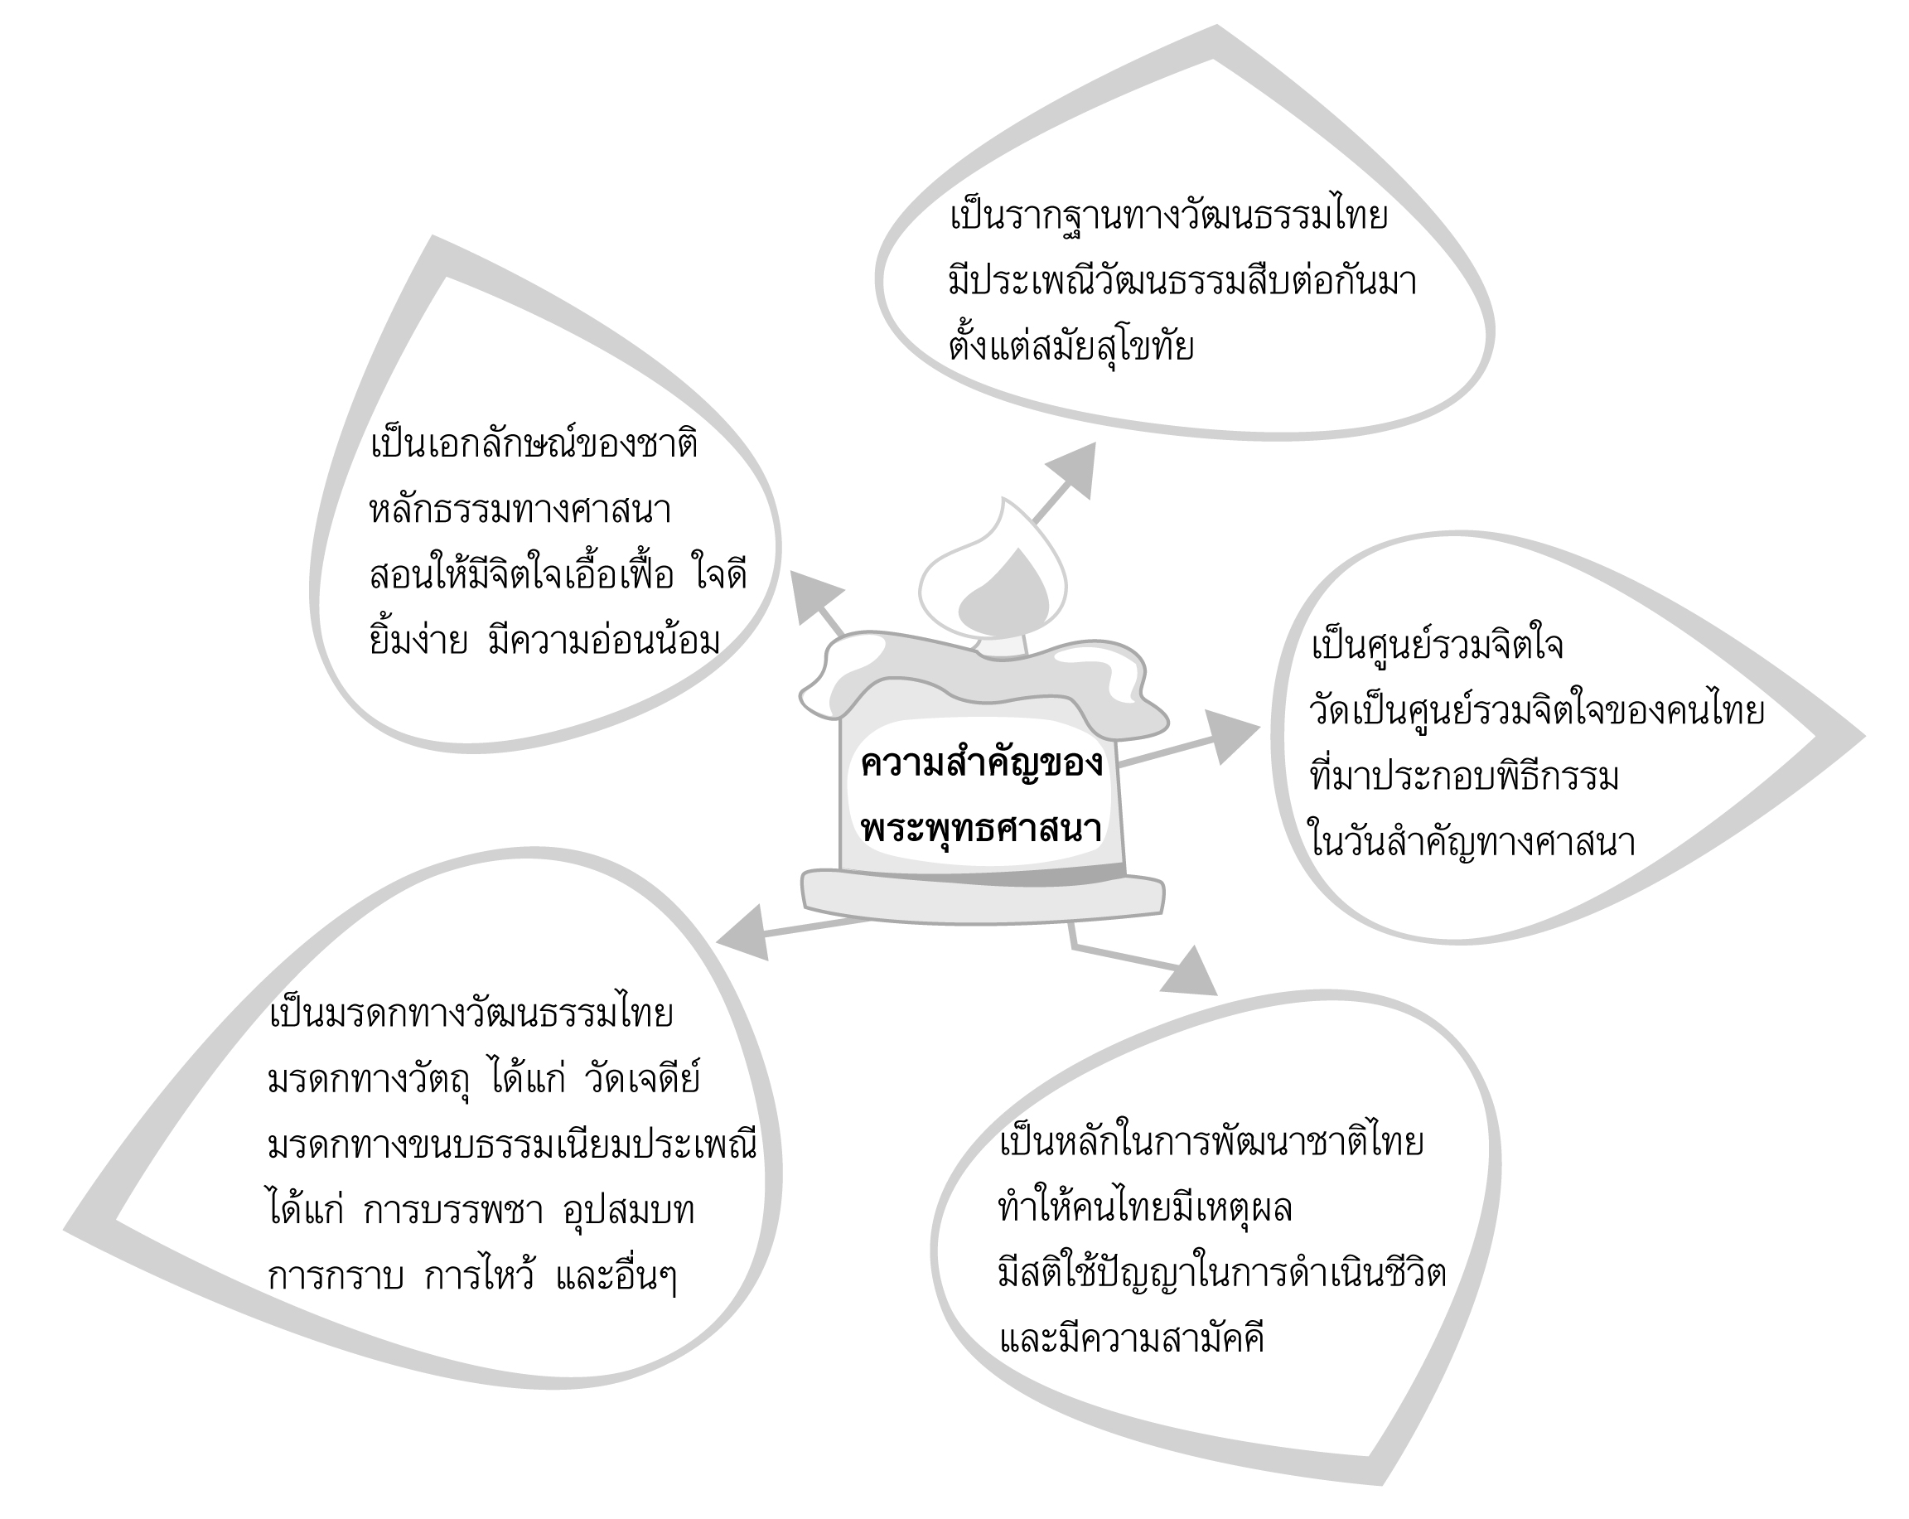

7. ให้นักเรียนและครูร่วมกันสรุปความรู้ ดังนี้
พระพุทธศาสนามีความสำคัญต่อชีวิตความเป็นอยู่ของคนไทย หล่อหลอม
ให้คนไทยมีคุณธรรม รักชาติ ศาสนา พระมหากษัตริย์ และรักความเป็นไทย
8. ให้นักเรียนร่วมกันแสดงความคิดเห็น โดยครูใช้คำถามท้าทาย ดังนี้
พระพุทธศาสนาช่วยให้สังคมไทยน่าอยู่อย่างไร
9. ให้นักเรียนทำชิ้นงานที่ 1 เรื่อง ความสำคัญของพระพุทธศาสนา

การจัดบรรยากาศเชิงบวก

ชมเชยการเขียนแผนภาพสรุปความสำคัญของพระพุทธศาสนาที่นักเรียนบันทึกลงในสมุด

สื่อการเรียนรู้

1. ภาพกิจกรรมวันสำคัญทางพระพุทธศาสนา
2. ชิ้นงานที่ 1 เรื่อง ความสำคัญของพระพุทธศาสนา

การวัดและประเมินผลการเรียนรู้

1. วิธีการวัดและประเมินผล
1.1 สังเกตพฤติกรรมของนักเรียนในการเข้าร่วมกิจกรรม
1.2 ตรวจชิ้นงานที่ 1
2. เครื่องมือ
 แบบสังเกตพฤติกรรมการเข้าร่วมกิจกรรม
3. เกณฑ์การประเมิน
 การประเมินพฤติกรรมการเข้าร่วมกิจกรรม
ผ่านตั้งแต่ 2 รายการ ถือว่า ผ่าน
ผ่าน 1 รายการ ถือว่า ไม่ผ่าน


กิจกรรมเสนอแนะ

เมื่อนักเรียนมีโอกาสได้ไปร่วมปฏิบัติกิจกรรมกับผู้อื่นในวันสำคัญของพระพุทธศาสนา ให้นำประสบการณ์ของตนเองมาเล่าให้เพื่อน ๆ ฟังในชั้นเรียน ก่อนเริ่มกิจกรรมการเรียนรู้ในชั่วโมงต่อไป

การประเมินผลตามสภาพจริง (Rubrics)

การประเมินชิ้นงานที่ 1 ให้ผู้สอนพิจารณาจากเกณฑ์การประเมินผลตามสภาพจริง (Rubrics)
เรื่อง ความสำคัญของพระพุทธศาสนา

เกณฑ์การประเมิน | ระดับคะแนน
เกณฑ์การประเมิน | 4 | 3 | 2 | 1
เขียนอธิบายหรือสรุปความสำคัญ  ของพระพุทธศาสนา | เขียนอธิบายหรือสรุปความสำคัญของพระพุทธศาสนาได้สัมพันธ์กัน มีการเชื่อมโยงให้เห็นเป็นภาพรวม แสดงให้เห็นถึงความสัมพันธ์กับตนเองและผู้อื่น | เขียนอธิบายหรือ  สรุปความสำคัญของพระพุทธศาสนาได้  มีการจำแนกข้อมูล แสดงให้เห็นถึงความสัมพันธ์  กับตนเองอย่าง  เป็นเหตุเป็นผล | เขียนอธิบายหรือสรุปความสำคัญของพระพุทธศาสนา  ได้ สอดคล้อง  กับข้อมูล มีการยกตัวอย่างอธิบาย  ให้เข้าใจง่าย | เขียนอธิบายหรือสรุปความสำคัญของพระพุทธศาสนาได้ แต่ยังไม่สอดคล้องกับข้อมูล และไม่มีการอธิบายเพิ่มเติม


ข้อเสนอแนะของผู้บริหารสถานศึกษา

______________________________________________________________________________
______________________________________________________________________________
______________________________________________________________________________
______________________________________________________________________________
______________________________________________________________________________
______________________________________________________________________________
______________________________________________________________________________
______________________________________________________________________________
______________________________________________________________________________
______________________________________________________________________________
______________________________________________________________________________
______________________________________________________________________________
______________________________________________________________________________
______________________________________________________________________________
______________________________________________________________________________
______________________________________________________________________________
______________________________________________________________________________
______________________________________________________________________________
______________________________________________________________________________
______________________________________________________________________________
______________________________________________________________________________
______________________________________________________________________________
______________________________________________________________________________
______________________________________________________________________________

ลงชื่อ_________________________ (ผู้บริหารสถานศึกษา)
(_________________________)
________/________/_______

บันทึกหลังการสอน

ผลการจัดการเรียนการสอน

______________________________________________________________________________
______________________________________________________________________________
______________________________________________________________________________
______________________________________________________________________________
______________________________________________________________________________
______________________________________________________________________________

ปัญหา/อุปสรรค

______________________________________________________________________________
______________________________________________________________________________
______________________________________________________________________________
______________________________________________________________________________
______________________________________________________________________________
______________________________________________________________________________

แนวทางแก้ไข

______________________________________________________________________________
______________________________________________________________________________
______________________________________________________________________________
______________________________________________________________________________
______________________________________________________________________________
______________________________________________________________________________

ลงชื่อ_____________________________ (ผู้บันทึก)
(____________________________)
_________/__________/____

